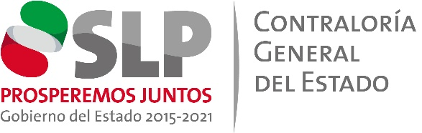

PREGUNTAS DETONANTES PARA LA RETROALIMENTACIÓN DEL PROYECTO DE CÓDIGO DE ÉTICA DEL PODER EJECUTIVO DEL ESTADO

1.- ¿Sabes qué es un Código de Ética?

2.- ¿Sabes qué es un Código de Conducta?

3.- ¿Sabes si existe un Código de Ética para los servidores públicos del Poder Ejecutivo del estado?

4.- ¿Sabes si existe un Código de Conducta para los servidores públicos del Poder Ejecutivo del estado?

5.- ¿Cuáles valores debería de incluir un Código de Ética para el Poder Ejecutivo del Estado?

6.- ¿Cuáles principios debería de incluir un Código de Ética para el Poder Ejecutivo del Estado?

7.- ¿Qué buenas prácticas debería incluir el Código de Conducta de tu institución?

8.- ¿Cuáles son las prácticas que deben evitarse en el servicio público en general?

9.- ¿Cuáles son las prácticas que debemos de fomentar en el servicio público?

